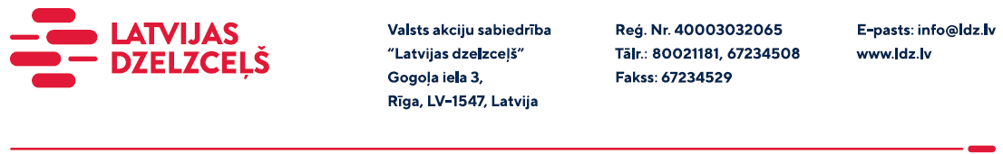

UZAICINĀJUMS KOMERCPIEDĀVĀJUMA IESNIEGŠANAI TIRGUS IZPĒTEI

VAS “Latvijas dzelzceļš” veic tirgus izpēti “Komplekso pusdienu piegāde Sliežu ceļu pārvaldes darbiniekiem sliežu ceļu remontdarbu laikā” (turpmāk – tirgus izpēte).
Tirgus izpētes pakalpojums un apjoms: kompleksās pusdienas: zupa - 300 g, gaļa - 150g, garnīrs – 200 g (piem., kartupeļi, rīsi, griķi, makaroni u.tml.), salāti - 150 g; 2 (divas) maizes šķēles, dzēriens – 200 ml (tēja, kafija vai kompots) un smalkmaizīte.
Nepieciešamais vienas piegādes apjoms no 10 līdz 67 porcijām, piegādes izmaksas ir iekļautas piedāvājumā un nodrošināt komplekso pusdienas (porcijas sadalītas atsevišķos hermētiskos vienreizējos traukos un saliktas termoizolēta ēdināšanas termosa kolbā pārtikas transportēšanai, saskaņā ar Latvijas sanitārām un higiēniskām normām). Pretendenta piedāvātā cena par vienām kompleksām pusdienām vienam darbiniekam nedrīkst pārsniegt 7,00 EUR (septiņi euro) bez PVN apmēra.
Pakalpojuma sniegšanas vietas: Vidzemes, Kurzemes (Liepāja), Kurzemes (Ventspils), Latgales, Zemgales, Sēlijas-1, Sēlijas-2 reģioni (skat. pielikumus).
Pakalpojuma sniegšanas termiņš: līdz 2023.gada 30.decembrim (ieskaitot).
Samaksas nosacījumi: apmaksa tiek veikta 60 kalendāro dienu laikā no pakalpojuma pieņemšanas dokumenta parakstīšanas dienas, bet ne mazāk kā 30 kalendāro dienu laikā (norādīt piedāvāto apmaksas termiņu).
Piedāvājumu pretendents var iesniegt savu piedāvājumu par visu tirgus izpēti kopumā vai arī par katru tirgus izpētes pakalpojuma daļu atsevišķi saskaņā ar 1., 2., 3., 4., 5., 6. un 7. pielikumu, ievērojot Tehnisko specifikāciju Uzaicinājuma 8.pielikumā.
Komercpiedāvājuma cenā jābūt iekļautiem visiem izdevumiem: transportēšana, pārkraušana, administratīvas izmaksas, muitas, dabas resursu u.c. nodokļi saskaņā ar Latvijas Republikas tiesību aktiem, apdrošināšana u.c.
Lūdzam Jūs līdz 2023.gada 15.februārim iesniegt komercpiedāvājumu ar paraksttiesīgās personas parakstu kopā ar piedāvātā pakalpojuma aprakstu (elektroniskā veidā ar PDF rīku nolasāmā formātā) VAS “Latvijas dzelzceļš” Sliežu ceļu pārvaldei, Torņakalna ielā 16, Rīgā, LV-1004 vai elektroniskā formā (parakstītu un ieskenētu kopijas formā vai parakstītu ar drošu elektronisko parakstu), nosūtot uz e-pastu: scp@ldz.lv.
Kontaktpersona – 29532413.

